ПРОЕКТ

УЛЬЯНОВСКАЯ ГОРОДСКАЯ ДУМА
РЕШЕНИЕ

О внесении изменений в
решение Ульяновской Городской Думы от 25.09.2019 № 90 «Об утверждении Положения об особо охраняемой природной территории местного значения «Свияжская эколого-рекреационная зона»

В соответствии с Федеральным законом от 10.01.2002 № 7-ФЗ
«Об охране окружающей среды», Федеральным законом от 14.03.1995
№ 33-ФЗ «Об особо охраняемых природных территориях», Федеральным законом от 06.10.2003 № 131-ФЗ «Об общих принципах организации местного самоуправления в Российской Федерации», решением Ульяновской Городской Думы от 25.12.2002 № 222 «Об утверждении Положения
«О территориальной охране природы г. Ульяновска», постановлением администрации города Ульяновска от 28.03.2023 № 270 «О некоторых вопросах регулирования создания, изменения площади и границ особо охраняемых природных территорий местного значения, расположенных на территории муниципального образования «город Ульяновск», и их ликвидации», руководствуясь Уставом муниципального образования «город Ульяновск», Ульяновская Городская Дума
РЕШИЛА:
1. Внести в Положение об особо охраняемой природной территории местного значения «Свияжская эколого-рекреационная зона» утверждённое решением Ульяновской Городской Думы от 25.09.2019 № 90, следующие изменения:
1) абзац второй пункта 1.3 раздела 1 изложить в следующей редакции:
«Общая площадь земельного участка ООПТ МЗ «СЭРЗ» составляет 56,20 га, из них: зона покоя составляет 23,04 га, рекреационная зона составляет 33,16 га.»;
2) приложение 1 «Особо охраняемая природная территория местного значения «Свияжская эколого-рекреационная зона» изложить в следующей редакции:
«Приложение 1
к Положению

Особо охраняемая природная территория
местного значения «Свияжская эколого-рекреационная зона»

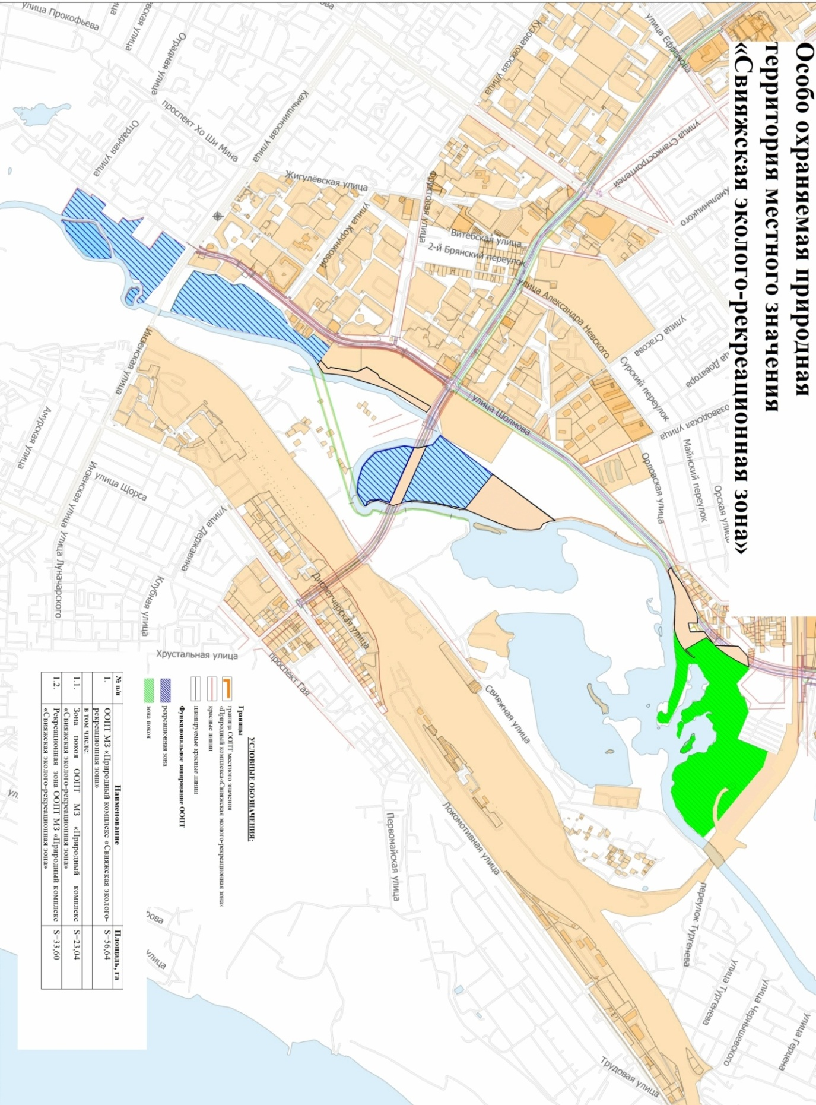
»;
3) приложение 2 «Координаты характерных (поворотных) точек границ Особо охраняемой природной территории местного значения «Свияжская эколого-рекреационная зона» (система координат МСК-73)» изложить в следующей редакции:
«Приложение 2
к Положению

Координаты характерных (поворотных) точек границ Особо охраняемой природной территории местного значения «Свияжская эколого-рекреационная зона» (система координат МСК-73)

Обозначение характерной  (поворотной) точки границ | X, м | Y, м
1 | 503676 | 2253418,19
2 | 503681 | 2253430,17
3 | 503687 | 2253441,78
4 | 503694 | 2253452,98
5 | 503701 | 2253463,71
6 | 503709 | 2253473,92
7 | 503716 | 2253481,5
8 | 503719 | 2253485,11
9 | 503727 | 2253492,63
10 | 503737 | 2253501,03
11 | 503744 | 2253506,35
12 | 503747 | 2253508,75
13 | 503752 | 2253511,87
14 | 503758 | 2253515,75
15 | 503762 | 2253509,73
16 | 503751 | 2253502,99
17 | 503741 | 2253495,56
18 | 503732 | 2253487,46
19 | 503720 | 2253475,68
20 | 503811 | 2253422,9
21 | 503812 | 2253421,58
22 | 503824 | 2253433,33
23 | 503841 | 2253450,11
24 | 503848 | 2253455,97
25 | 503851 | 2253457,72
26 | 503873 | 2253476,61
27 | 503906 | 2253500,96
28 | 503941 | 2253523,06
29 | 503978 | 2253542,81
30 | 504005 | 2253555,34
31 | 504006 | 2253566,97
32 | 503949 | 2253632,08
33 | 503971 | 2253688,4
34 | 503987 | 2253697,67
35 | 504004 | 2253760,93
36 | 503953 | 2253884,69
37 | 504094 | 2253941,47
38 | 504135 | 2253957,91
39 | 504118 | 2253996,71
40 | 504107 | 2253998,2
41 | 504103 | 2254008,86
42 | 504126 | 2254038,66
43 | 503899 | 2254315,06
44 | 503889 | 2254309,47
45 | 503877 | 2254292,02
46 | 503867 | 2254255,44
47 | 503863 | 2254241,74
48 | 503866 | 2254190
49 | 503877 | 2254157,35
50 | 503890 | 2254132,05
51 | 503920 | 2254116,61
52 | 503935 | 2254112,47
53 | 503945 | 2254107,3
54 | 503948 | 2254096,28
55 | 503941 | 2254084,64
56 | 503929 | 2254081,55
57 | 503914 | 2254093,52
58 | 503899 | 2254101,51
59 | 503886 | 2254111,05
60 | 503873 | 2254125,52
61 | 503859 | 2254145,73
62 | 503840 | 2254201,41
63 | 503841 | 2254250,24
64 | 503850 | 2254278,78
65 | 503798 | 2254331,71
66 | 503787 | 2254320,37
67 | 503723 | 2254265,09
68 | 503700 | 2254226,19
69 | 503675 | 2254189,14
70 | 503659 | 2254144,82
71 | 503652 | 2254125,52
72 | 503655 | 2254105,39
73 | 503665 | 2254094,53
74 | 503671 | 2254079,68
75 | 503659 | 2254066,49
76 | 503658 | 2254051,03
77 | 503666 | 2254025,48
78 | 503675 | 2254009,7
79 | 503724 | 2253983,26
80 | 503735 | 2253958,5
81 | 503740 | 2253960,47
82 | 503746 | 2253959,43
83 | 503753 | 2253953,87
84 | 503760 | 2253953,75
85 | 503771 | 2253946,1
86 | 503781 | 2253946,11
87 | 503791 | 2253948,77
88 | 503805 | 2253948,78
89 | 503815 | 2253943,56
90 | 503821 | 2253929,07
91 | 503825 | 2253916,9
92 | 503839 | 2253912,97
93 | 503843 | 2253908,8
94 | 503844 | 2253901,84
95 | 503850 | 2253901,38
96 | 503859 | 2253890,9
97 | 503861 | 2253851,06
98 | 503857 | 2253847,45
99 | 503849 | 2253845,8
100 | 503842 | 2253835,7
101 | 503844 | 2253821,8
102 | 503847 | 2253820,24
103 | 503847 | 2253814,82
104 | 503834 | 2253804,63
105 | 503831 | 2253797,78
106 | 503822 | 2253788,44
107 | 503813 | 2253781,79
108 | 503812 | 2253776
109 | 503820 | 2253768,93
110 | 503831 | 2253769,97
111 | 503840 | 2253771,25
112 | 503844 | 2253765,96
113 | 503837 | 2253761,52
114 | 503820 | 2253755,3
115 | 503811 | 2253760,29
116 | 503800 | 2253764,25
117 | 503797 | 2253770,55
118 | 503785 | 2253777,85
119 | 503766 | 2253777,46
120 | 503756 | 2253785,2
121 | 503751 | 2253793,15
122 | 503743 | 2253799,8
123 | 503720 | 2253812,15
124 | 503711 | 2253812,52
125 | 503708 | 2253828
126 | 503695 | 2253854,33
127 | 503695 | 2253862,6
128 | 503693 | 2253870,69
129 | 503691 | 2253872,8
130 | 503691 | 2253879,06
131 | 503689 | 2253880,65
132 | 503685 | 2253878,64
133 | 503682 | 2253873,03
134 | 503679 | 2253870,14
135 | 503679 | 2253859,5
136 | 503681 | 2253852,82
137 | 503684 | 2253845,29
138 | 503685 | 2253839,18
139 | 503682 | 2253827,96
140 | 503683 | 2253814,91
141 | 503690 | 2253807,75
142 | 503697 | 2253804,88
143 | 503702 | 2253806,98
144 | 503705 | 2253810,76
145 | 503707 | 2253810,38
146 | 503709 | 2253804,62
147 | 503707 | 2253800,87
148 | 503701 | 2253796,51
149 | 503703 | 2253778,78
150 | 503698 | 2253773,63
151 | 503698 | 2253767,77
152 | 503706 | 2253751,48
153 | 503713 | 2253750,76
154 | 503721 | 2253747,73
155 | 503731 | 2253744,83
156 | 503737 | 2253735,97
157 | 503741 | 2253734,52
158 | 503750 | 2253724,11
159 | 503751 | 2253719,29
160 | 503753 | 2253715,31
161 | 503764 | 2253715,53
162 | 503786 | 2253712,04
163 | 503790 | 2253708,88
164 | 503790 | 2253700,38
165 | 503807 | 2253683,95
166 | 503807 | 2253676,06
167 | 503815 | 2253647,32
168 | 503824 | 2253640,82
169 | 503829 | 2253630,18
170 | 503827 | 2253623,53
171 | 503820 | 2253618,11
172 | 503805 | 2253598,11
173 | 503801 | 2253586,89
174 | 503776 | 2253544,48
175 | 503770 | 2253540,55
176 | 503731 | 2253539,97
177 | 503729 | 2253551,76
178 | 503722 | 2253616,66
179 | 503678 | 2253733,55
180 | 503638 | 2253811,33
181 | 503619 | 2253811,36
182 | 503602 | 2253810,43
183 | 503591 | 2253802,09
184 | 503589 | 2253784,47
185 | 503595 | 2253764,08
186 | 503608 | 2253756,26
187 | 503617 | 2253767,79
188 | 503629 | 2253772,89
189 | 503633 | 2253769,23
190 | 503637 | 2253762,69
191 | 503641 | 2253715,95
192 | 503666 | 2253643,41
193 | 503679 | 2253547,19
194 | 503666 | 2253452,76
195 | 503666 | 2253382,33
196 | 503668 | 2253391,65
197 | 503672 | 2253405,9
1 | 503676 | 2253418,19
198 | 503761 | 2253887,01
199 | 503759 | 2253887,12
200 | 503759 | 2253891,32
201 | 503745 | 2253904,39
202 | 503742 | 2253910,22
203 | 503745 | 2253915,24
204 | 503745 | 2253920,36
205 | 503744 | 2253927,1
206 | 503734 | 2253929,53
207 | 503728 | 2253936,6
208 | 503711 | 2253945,94
209 | 503699 | 2253945,53
210 | 503697 | 2253943,21
211 | 503697 | 2253936,21
212 | 503699 | 2253934,66
213 | 503699 | 2253928,81
214 | 503704 | 2253923,95
215 | 503713 | 2253921,33
216 | 503718 | 2253918,53
217 | 503722 | 2253912,18
218 | 503729 | 2253906,82
219 | 503730 | 2253900,71
220 | 503740 | 2253891,45
221 | 503742 | 2253887,94
222 | 503742 | 2253877,2
223 | 503747 | 2253871,55
224 | 503753 | 2253870,69
225 | 503755 | 2253869,86
226 | 503759 | 2253871,81
198 | 503761 | 2253887,01
227 | 502714 | 2252832,61
228 | 502681 | 2252828,66
229 | 502649 | 2252821,14
230 | 502640 | 2252818,46
231 | 502625 | 2252815,1
232 | 502558 | 2252801,29
233 | 502529 | 2252798,79
234 | 502491 | 2252794,6
235 | 502475 | 2252793,81
236 | 502434 | 2252801,66
237 | 502422 | 2252807,07
238 | 502536 | 2252547,92
239 | 502565 | 2252541,77
240 | 502599 | 2252499,51
241 | 502838 | 2252675,83
227 | 502714 | 2252832,61
242 | 502479 | 2252553,89
243 | 502368 | 2252805,56
244 | 502365 | 2252804,28
245 | 502349 | 2252799,29
246 | 502343 | 2252798,04
247 | 502328 | 2252791,69
248 | 502316 | 2252789,93
249 | 502302 | 2252794,02
250 | 502281 | 2252794,09
251 | 502267 | 2252802,06
252 | 502258 | 2252820,63
253 | 502255 | 2252820,82
254 | 502226 | 2252771,52
255 | 502220 | 2252753,11
256 | 502225 | 2252706,35
257 | 502244 | 2252643
258 | 502265 | 2252613,39
259 | 502303 | 2252576,56
260 | 502435 | 2252546,62
242 | 502479 | 2252553,89
261 | 501543 | 2251770,36
262 | 501576 | 2251766,66
263 | 501640 | 2251808,71
264 | 501659 | 2251817,06
265 | 501688 | 2251810,11
266 | 501707 | 2251815,9
267 | 501771 | 2251856,81
268 | 501874 | 2251934,44
269 | 501907 | 2252002,11
270 | 501993 | 2252064,57
271 | 502021 | 2252040,29
272 | 502096 | 2252096,91
273 | 502056 | 2252150,5
274 | 502040 | 2252173,83
275 | 502019 | 2252142,59
276 | 501946 | 2252083,73
277 | 501878 | 2252061,95
278 | 501732 | 2252033,27
279 | 501585 | 2252003,49
280 | 501491 | 2251968,28
281 | 501404 | 2251942,05
282 | 501370 | 2251933,75
283 | 501411 | 2251845,68
284 | 501478 | 2251749,28
261 | 501543 | 2251770,36
285 | 501217 | 2251887,76
286 | 501222 | 2251877,86
287 | 501230 | 2251869,16
288 | 501238 | 2251861,64
289 | 501244 | 2251857,13
290 | 501243 | 2251851,15
291 | 501243 | 2251825,97
292 | 501245 | 2251818,98
293 | 501236 | 2251810,68
294 | 501229 | 2251791,29
295 | 501219 | 2251788,26
296 | 501212 | 2251787,61
297 | 501204 | 2251786,93
298 | 501197 | 2251785,69
299 | 501191 | 2251782,11
300 | 501186 | 2251772,1
301 | 501186 | 2251765,65
302 | 501184 | 2251760,97
303 | 501181 | 2251749,81
304 | 501177 | 2251742,75
305 | 501173 | 2251736,27
306 | 501167 | 2251725,67
307 | 501161 | 2251717,41
308 | 501150 | 2251701,49
309 | 501138 | 2251695,5
310 | 501126 | 2251690,11
311 | 501120 | 2251683,61
312 | 501116 | 2251676,54
313 | 501100 | 2251628,96
314 | 501086 | 2251603,63
315 | 501044 | 2251528,27
316 | 501038 | 2251523,52
317 | 501028 | 2251518,73
318 | 501002 | 2251510,85
319 | 500981 | 2251510,63
320 | 500949 | 2251509,71
321 | 500931 | 2251510,68
322 | 500903 | 2251503,11
323 | 500927 | 2251463,57
324 | 500960 | 2251412,26
325 | 500974 | 2251390,06
326 | 500994 | 2251405,39
327 | 501004 | 2251414,81
328 | 501013 | 2251401,49
329 | 501074 | 2251447,37
330 | 501050 | 2251479,75
331 | 501130 | 2251539,37
332 | 501153 | 2251507,76
333 | 501176 | 2251524,4
334 | 501227 | 2251515,56
335 | 501248 | 2251505,28
336 | 501187 | 2251587,14
337 | 501276 | 2251652,32
338 | 501335 | 2251570,56
339 | 501438 | 2251644,81
340 | 501422 | 2251665,59
341 | 501375 | 2251733,48
342 | 501312 | 2251817,87
343 | 501286 | 2251842,38
344 | 501246 | 2251893,33
345 | 501238 | 2251893,82
346 | 501232 | 2251896,11
347 | 501224 | 2251896,02
348 | 501220 | 2251894,23
285 | 501217 | 2251887,76
349 | 500951 | 2251649,41
350 | 500924 | 2251611,46
351 | 500892 | 2251563,66
352 | 500887 | 2251537,19
353 | 500870 | 2251528,85
354 | 500870 | 2251521,94
355 | 500878 | 2251519,29
356 | 500902 | 2251524,51
357 | 500934 | 2251529,84
358 | 500999 | 2251530,47
359 | 501013 | 2251534,21
360 | 501028 | 2251543,14
361 | 501052 | 2251589,1
362 | 501072 | 2251611,88
363 | 501086 | 2251632,22
364 | 501097 | 2251690,96
365 | 501077 | 2251693,59
366 | 501042 | 2251692,84
367 | 501007 | 2251691,37
368 | 500986 | 2251677,47
349 | 500951 | 2251649,41
369 | 501195 | 2251887,75
370 | 501193 | 2251897,12
371 | 501190 | 2251904,27
372 | 501185 | 2251905,62
373 | 501173 | 2251898,18
374 | 501166 | 2251888,19
375 | 501165 | 2251877
376 | 501173 | 2251857,79
377 | 501184 | 2251836,91
378 | 501195 | 2251830,56
379 | 501206 | 2251831,13
380 | 501217 | 2251828,58
381 | 501221 | 2251829,34
382 | 501224 | 2251833,74
383 | 501224 | 2251842,55
384 | 501217 | 2251852,23
385 | 501207 | 2251863,92
386 | 501200 | 2251873,77
369 | 501195 | 2251887,75
».
2. Настоящее решение вступает в силу на следующий день после дня его официального опубликования.

Председатель Ульяновской
Городской Думы И.В.Ножечкин

